本文出处<http://www.stmcu.org/module/forum/thread-610675-1-1.html>

原作者保留所有权利

**项目介绍**

1、方案主题：基于STM32+MPU9250的重力感应游戏控制器

2、方案功能：使用STM32CubeMX配置了Nucleo-L476RG，开发了USB HID复合设备用于体感游戏控制，板载STM32L476RG ARM核微控制器支持USB2.0 全速设备，通过I2C读取九轴姿态传感器-MPU9250（三轴加速度、三轴陀螺仪、三轴磁力计），使用高效的传感器数据融合算法、姿态解算算法，实现体感控制PC游戏，精度高，超低延迟，可作为虚拟自行车等控制器，支持硬件定制。

3、关键词：STM32、姿态解算、MPU9250、游戏控制

**工作原理介绍**

1、硬件组成与介绍：

Demo板采用了Nucleo-L476RG板卡，板载STM32L476RG高性能ARM Cortex-M4内核MCU，主频高达80MHz，1MB Flash、128KB SRAM，支持浮点DSP；8个轻触按键连接到了STM32的GPIO；MPU9250采用GY-91模块，通过I2C接口连接到STM32，MPU9250由应美盛（InvenSense）出品，是MPU6050的升级版，第二代9轴组合传感器将6轴惯性测量单元（三轴加速度计+三轴陀螺仪）和三轴轴磁力计集成于3 mm x 3 mm QFN封装中。

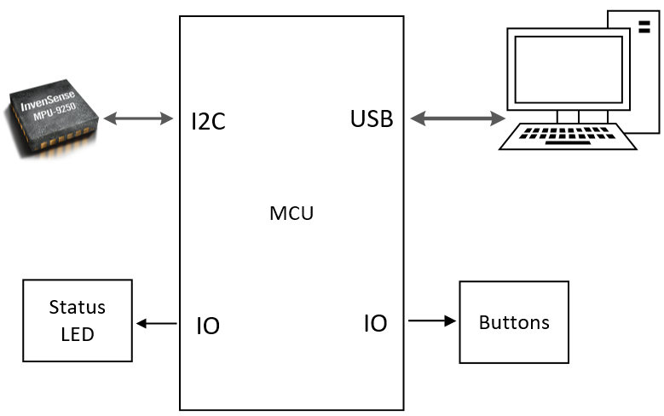

2、此项目中STM32的功能：

通过I2C接口采集传感器数据；强大的运算性能和浮点DSP的支持保证了数据融合、姿态解算等算法的高效、准确运行；控制LED作为状态指示；扫描按键状态；通过USB接口与PC机通信。

3、软件流程介绍：

采用前后台系统，主要分为三大部分，一是外设初始化，二是数据处理，三是业务逻辑处理。使用STM32CubeMX配置生成了USB HID复合设备，是一个USB键盘和USB鼠标、2个游戏Pad，[配置方法和测试工程源码点我](http://club.gizwits.com/thread-4986-1-1.html" \t "_blank)：

<http://club.gizwits.com/thread-4986-1-1.html>

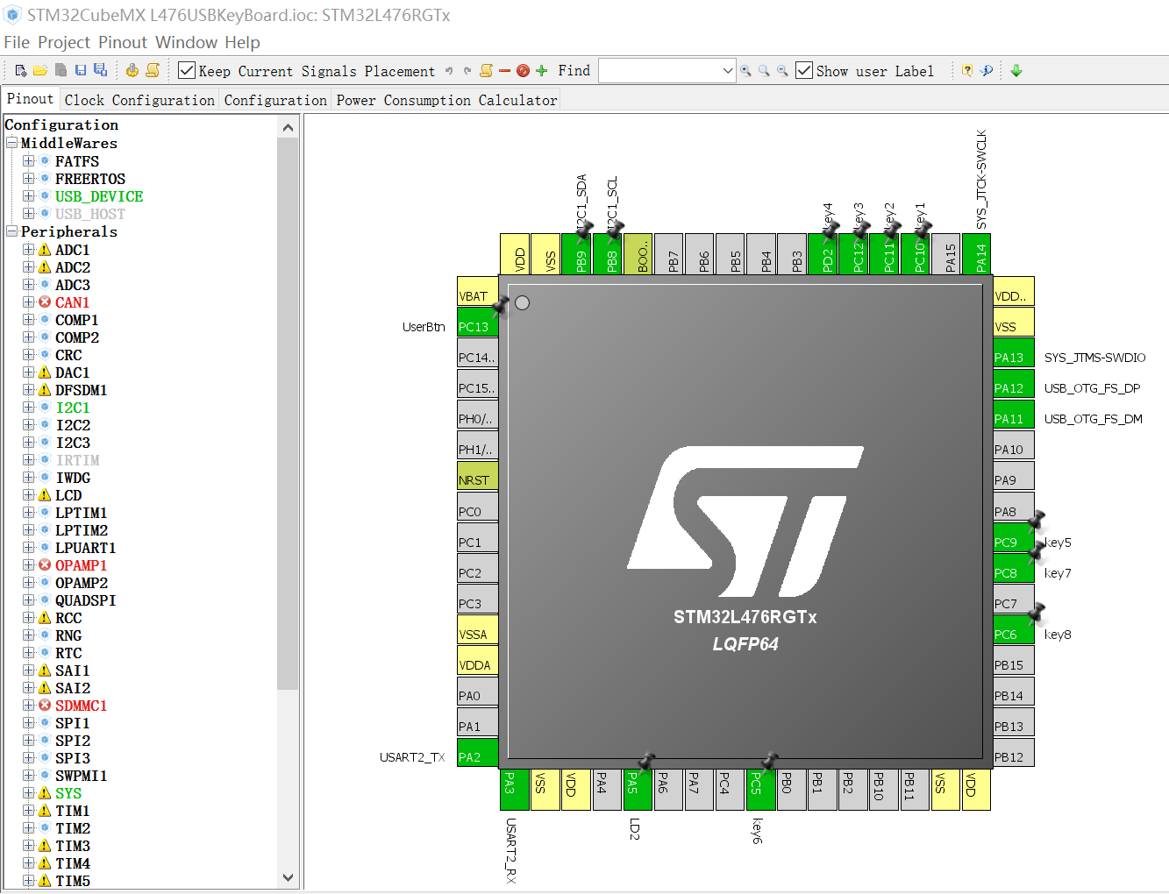

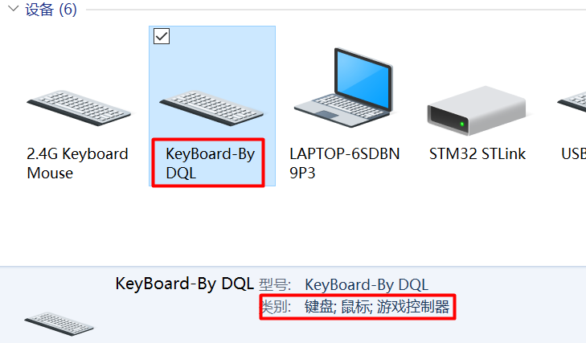

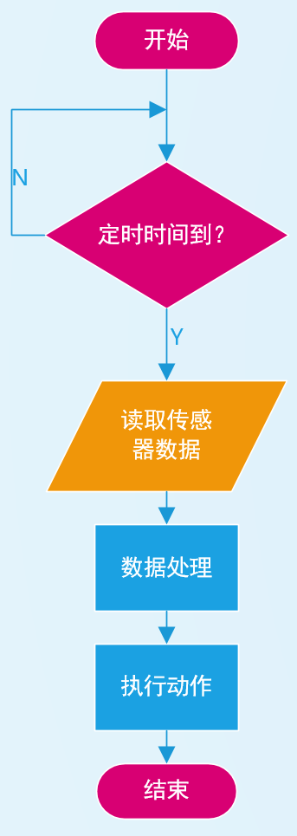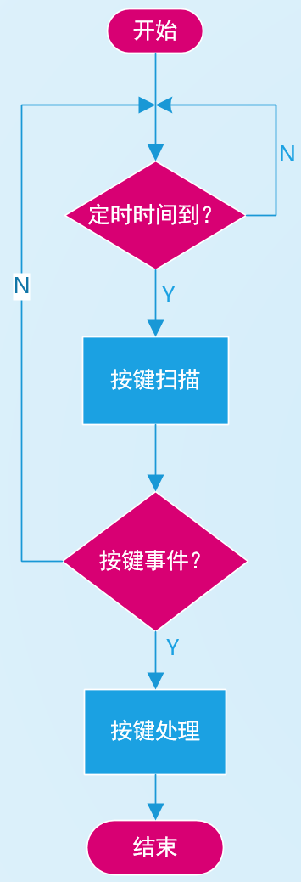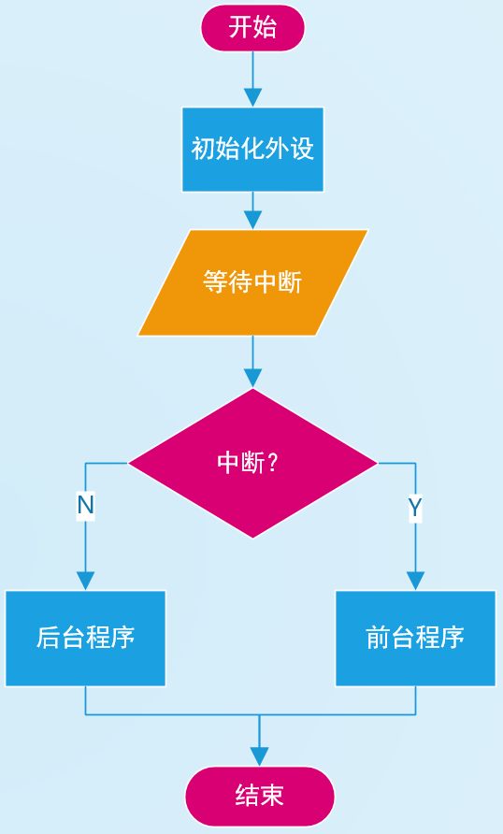

**实物与演示**

1、实物图片与说明：

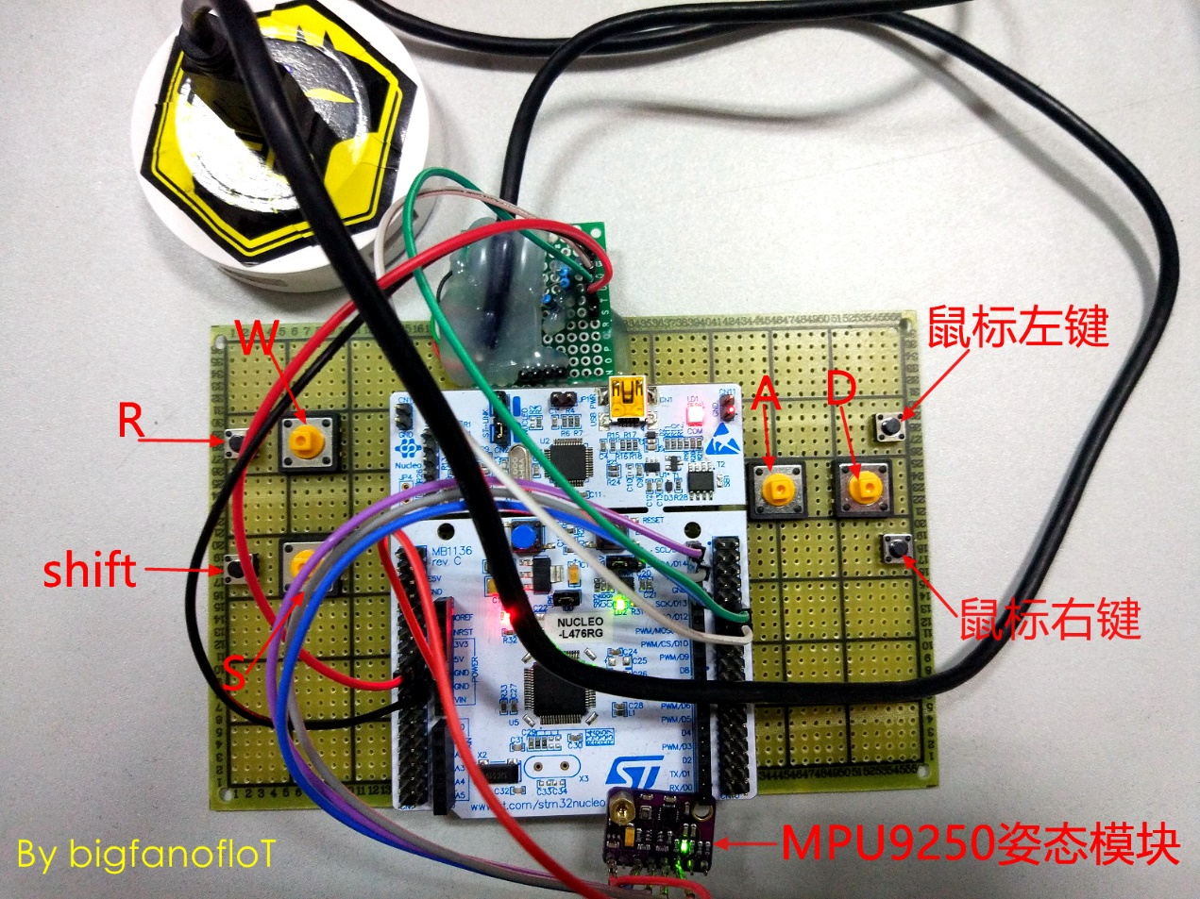

Demo板说明：Demo板配置了9个按键，Nucleo板载蓝色按键为模式切换按键，开机板载LD2绿色LED快闪表明此时为锁定状态，控制器不起作用，短按1下，切换到按键控制模式，LD2慢闪，再短按切换到体感控制模式，LD2 1s闪烁一次，再按切换到锁定状态；板载4个大按键，依次映射为WASD，4个小按键依次映射为R、shift、鼠标左键、鼠标右键。

2、演示视频：

QQ飞车测试：http://player.youku.com/player.php/sid/XMjUyOTY3NDkwOA==/v.swf

坦克世界测试：<http://player.youku.com/player.php/sid/XMjUyOTY5NTEyNA==/v.swf>

**交流讨论：**1303428517@qq.com